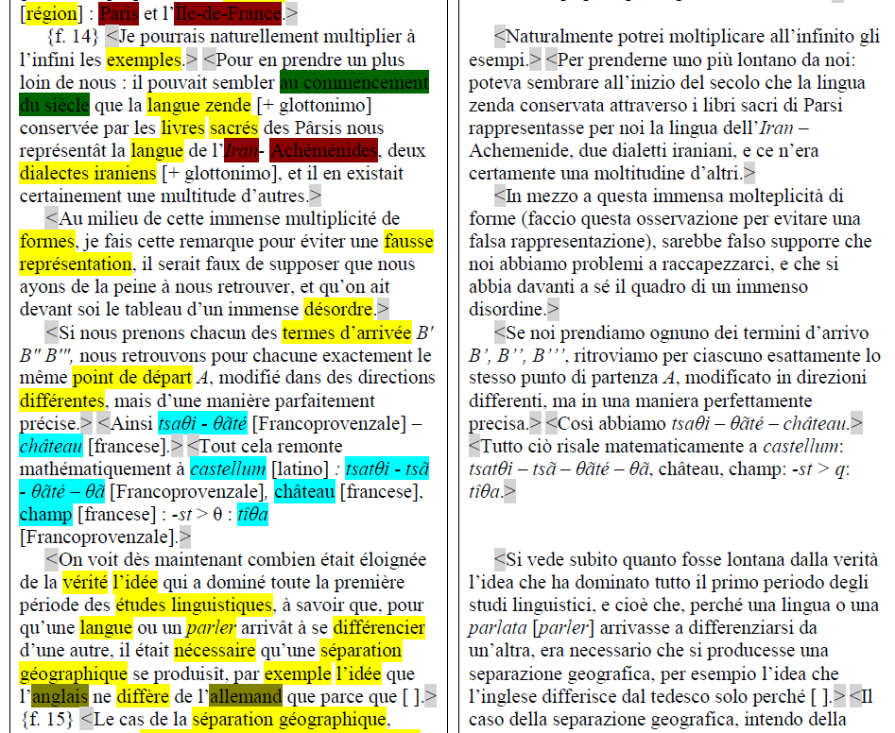
{f. 14}
- 8 pericopi
- 29 righe

1. <Je pourrais naturellement multiplier à l’infini les exemples.>

2. <Pour en prendre un plus loin de nous : il pouvait sembler au commencement du siècle que la langue zende [+ glottonimo] conservée par les livres sacrés des Pârsis nous représentât la langue de l’Iran- Achéménides, deux dialectes iraniens [+ glottonimo], et il en existait certainement une multitude d’autres.>

3. <Au milieu de cette immense multiplicité de formes,

--- 4. (( je fais cette remarque pour éviter une fausse représentation )),
il serait faux de supposer que nous ayons de la peine à nous retrouver, et qu’on ait devant soi le tableau d’un immense désordre.>

5. <Si nous prenons chacun des termes d’arrivée B' B" B'", nous retrouvons pour chacune exactement le même point de départ A, modifié dans des directions différentes, mais d’une manière parfaitement précise.>

6. <Ainsi tsaθi - θãté [Francoprovenzale] – château [francese].>

7. <Tout cela remonte mathématiquement à castellum [latino] : tsatθi - tsã - θãté – θã [Francoprovenzale], château [francese], champ [francese] : -st > θ : tîθa [Francoprovenzale].>

8. <On voit dès maintenant combien était éloignée de la vérité l’idée qui a dominé toute la première période des études linguistiques, à savoir que, pour qu’une langue ou un parler arrivât à se différencier d’une autre, il était nécessaire qu’une séparation géographique se produisît, par exemple l’idée que l’anglais ne diffère de l’allemand que parce que [ ].>

***************************************************************************************************************************************************************
-Elemento terminologico:
exemples
------------------------------------
-Data/evento databile:
au commencement du siècle
------------------------------------
-Elemento terminologico:
langue zende [+glottonimo]
------------------------------------
-Elemento terminologico:
livres sacrés
------------------------------------
-Elemento terminologico:
langue
------------------------------------
-Toponimo:
Iran-Achéménides
------------------------------------
-Elemento terminologico:
dialectes iraniens [+glottonimo]
------------------------------------

-Elemento terminologico:
formes
------------------------------------
-Elemento terminologico:
fausse représentation
------------------------------------
-Elemento terminologico:
désordre
------------------------------------
-Elemento terminologico:
termes d'arrivée
------------------------------------
-Elemento terminologico:
point de départ
------------------------------------
-Esempio linguistico:
tsa - até [Francoprovenzale]
------------------------------------
-Esempio linguistico:
chateau [Francese]
------------------------------------
-Esempio linguistico:
champ [Francese]
------------------------------------
-Esempio linguistico:
tìa [Francoprovenzale]
------------------------------------
-Elemento terminologico:
vérité l'idée
------------------------------------
-Elemento terminologico:
point de départ
------------------------------------
-Elemento terminologico:
études linguistiques

------------------------------------
-Elemento terminologico:
langue
------------------------------------
-Elemento terminologico:
parler
------------------------------------
-Elemento terminologico:
différencier
------------------------------------
-Elemento terminologico:
nécessaire
------------------------------------
-Elemento terminologico:
séparation
------------------------------------
-Elemento terminologico:
géographique
------------------------------------
-Elemento terminologico:
exemple l'idée
------------------------------------
-Glottonimo:
anglais
------------------------------------
-Glottonimo:
allemand
------------------------------------

------------------------------------

